User Stories e Backlog — {{PROJETO}}
Table of Contents

Convenções
Formato: Como <persona>, quero <capacidade>, para <benefício>. Título: verbo + objeto (ex.: “Exportar relatório em CSV”) ID: US-nn

Definition of Ready (DoR) — a story pode entrar em sprint quando:
- Valor para o utilizador claro (o “para” não é “porque sim”)
- Critérios de aceitação escritos e testáveis
- Dependências identificadas e desbloqueadas
- Design/protótipo disponível quando aplicável
- Estimada pela equipa
- Cabe num sprint

Definition of Done (DoD) — a story está feita quando:
- Código revisto e integrado na branch principal
- Testes automáticos escritos e a passar
- Critérios de aceitação verificados pelo PO
- Acessibilidade verificada (teclado + contraste)
- Documentação atualizada
- Instrumentação/analítica implementada
- Sem regressões conhecidas
- Implantado em {{staging}}

INVEST — checklist por story
Independente · Negociável · Valiosa · Estimável · Small · Testável

Épico E-01 — {{Nome do épico}}
Objetivo: {{…}} Métrica de sucesso: {{…}} PRD: PRD-001
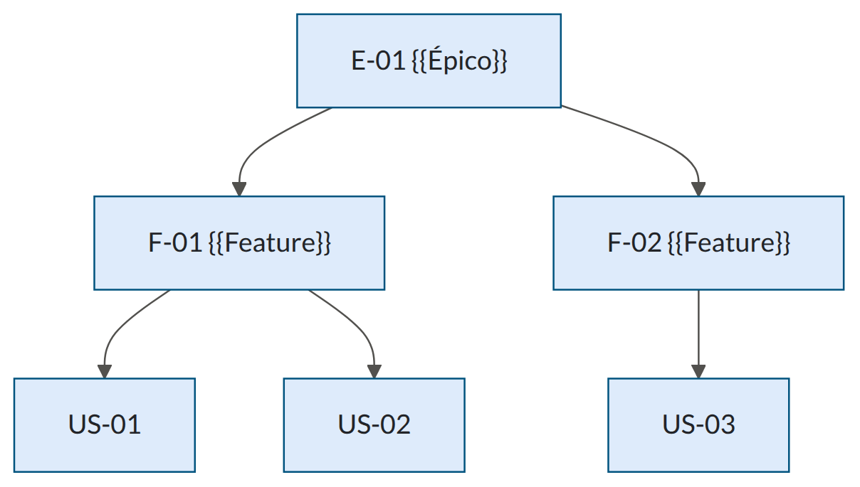

US-01 — {{Título}}
Como {{gestor de encomendas}}, quero {{filtrar encomendas por estado e prazo}}, para {{atuar primeiro nas que estão em risco}}.
Épico | E-01
Prioridade | Must
Estimativa | {{5}} pontos
Sprint | {{12}}
Requisitos | RF-07, RNF-01
Caso de uso | UC-03
Protótipo | {{link Figma}}
Critérios de aceitação
Funcionalidade: Filtrar encomendas
Contexto:
Dado que estou autenticado como "gestor de encomendas"
E existem 50 encomendas em estados variados
Cenário: Filtrar por estado
Quando seleciono o estado "Em atraso"
Então vejo apenas encomendas em atraso
E o contador indica o número de resultados
Cenário: Combinar filtros
Quando seleciono o estado "Em atraso" e o prazo "Próximos 7 dias"
Então vejo apenas encomendas que cumprem ambos os critérios
Cenário: Sem resultados
Quando aplico filtros sem correspondência
Então vejo a mensagem "Nenhuma encomenda corresponde aos filtros"
E tenho a opção "Limpar filtros"
Cenário: Persistência dos filtros
Dado que apliquei filtros
Quando navego para outra página e regresso
Então os filtros permanecem aplicados
Notas técnicas: {{índice em (estado, prazo); paginação server-side}} Fora do âmbito: {{guardar filtros como vistas nomeadas → US-09}} Riscos/dúvidas: {{…}}

US-02 — {{Título}}
{{Repetir estrutura}}

Spikes (investigação com tempo limitado)

SPK-01 — {{Avaliar viabilidade de X}}
Pergunta a responder | {{…}}
Timebox | {{2 dias}}
Entregável | {{Documento comparativo + recomendação + protótipo descartável}}
Critério de conclusão | {{Equipa consegue decidir entre A e B}}

Dívida técnica
ID | Descrição | Impacto se não resolver | Esforço | Prioridade
DT-01 | {{…}} | {{…}} | {{M}} | {{Alta}}

Backlog resumido
ID | Título | Tipo | Prioridade | Estimativa | Estado
US-01 | {{…}} | Story | Must | 5 | Pronta
US-02 | {{…}} | Story | Should | 3 | Em refinamento
DT-01 | {{…}} | Dívida | — | 8 | Backlog
BUG-01 | {{…}} | Bug | Must | 2 | Em curso

